No. | 제품  모델명 | 사진 | 가격 | 노트
1 | 토스터기  Hamilton Beach Brushed Stainless 2-Slice Toaster | 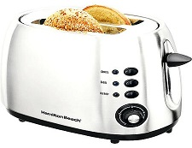 | $10 | 박스있음, 상태좋음
2 | 전기밥통  Panasonic White 5 Cup Rice Cooker (SR-DE102) | 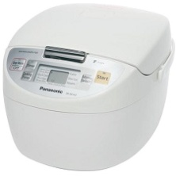 | $30 | 박스있음, 상태 좋음
3 | Ikea 5’9” x 7’10” Rug  Ikea Malin Figur 5’9” x 7’10” (176cm x 240cm) | 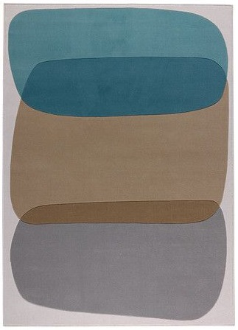 | $150 | 정가 $299  1년 사용. 상태 아주 좋음.
4 | 커피메이커  Black & Decker Coffee Maker (DLX1050B) | 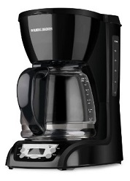 | $10 | 상태 좋음
5 | Pur Advanced Water Filter * 2EA |  | $10 Each | 1달 사용. 상태 아주 좋음  Filter 포함
6 | 드라이어  Revlon Style Expert 1875W Ultimate Performance Hair Dryer | 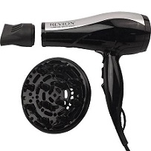 | $10
7 | 드라이어  Conair Mid-Size Hair Styler 1875 Watts | 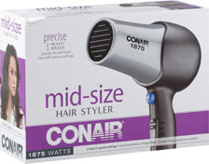 | $5 | 박스없음
8 | Sony 알람시계  Sony ICF-C218 | 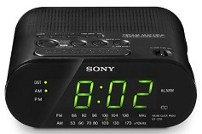 | $10
9 | 미니 알람시계 | 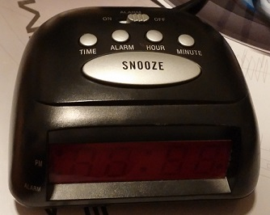 | $5
10 | 오피스의자 | 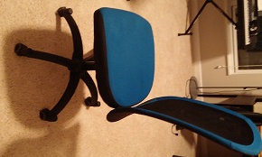 | $20
컴퓨터 부품, 네트웤 관련, etc.
11 | 무선 라우터  Netgear N750 Wireless Dual-Band N-Gigabit Router (WNDR 4300) | 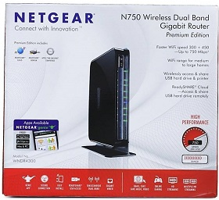 | $35 | 2.4 & 5 GHz듀얼밴드
12 | WiFi USB 어댑터  Netgear N900 WiFi Dual Band USB Adapter | 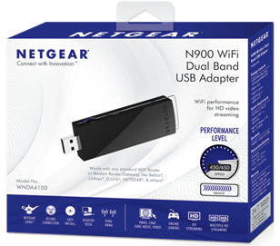 | $35 | 2.4 & 5 GHz듀얼밴드
13 | Tenda W322P V2.0 300Mbps 2.4GHz Wireless PCI Network Interface Card | 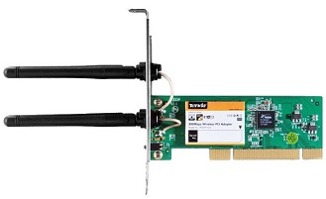 | $10
14 | iPad 3rd Generation | 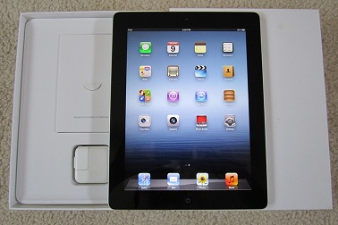 | $200 | 16GB, Black, WiFi Only  박스있음
15 | HDMI Cable | Upon Request | $10 | 작동확인 후 미사용
기타
16 | 07-10현대 엘란트라 올시즌 Front and Rear 고무 매트 | Upon Request | $60 | 정품, 13년 9월이후 미사용
17 | 3공 펀치 * 2EA | 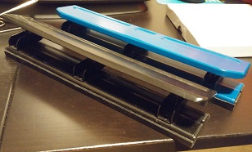 | $3 Each

